Какая память преобладает в дошкольном возрасте

Каждый этап развития памяти в дошкольном возрасте, имеет свои особенности:

* У детей от 0 до года быстро развивается моторная память. Проявляется в виде условных рефлексов. В этот период малыш наблюдает за действиями своих родителей, и пытается повторить их. Запоминание будет эффективным, если обучение сопровождается яркими эмоциями.
* От года до двух лет развивается Центральная Неравная Система. В этом возрасте преобладает образное запоминание. Малыш узнает лицо мамы и папы, делает первые шаги.
* В 2-4 года - происходит быстрое развитие механической памяти. Ребенок начинает запоминать слова и логически мыслить.
* У дошкольников 4-6 лет лидирует непроизвольное запоминание. Они обычно усваивают ту информацию, которая кажется им интересной.

Со временем у малышей укрепляются механизмы запоминания, и улучшается качество мышления.

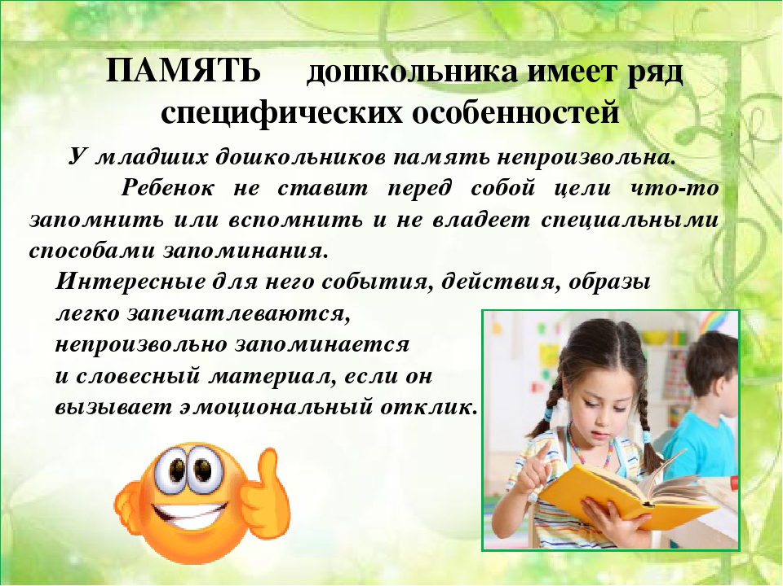

### Механическая память (2-4 года)

Дети без особого усилия запоминают, а затем воспроизводят то, что увидели или услышали. Главное чтобы информация вызывала интерес. Иногда ее называют «зубрежкой», смысловая часть материала отходит на второй план. Словесный запас быстро усовершенствуется и увеличивается.

Но маленькому ребенку совсем не обязательно все знать и помнить. Но, благодаря хорошей памяти, ему будет легче учиться, и жить. Развитие памяти у детей дошкольного возраста улучшает работу таких процессов как:

* внимание
* мышление
* воображение

Чем старше ребенок становится, тем процессы запоминания работают лучше. Все это и за того, что ребенок совершенствует технику усвоения новой информации. Тренировать память дошкольника можно при помощи различных упражнений и игр.

Упражнение «что здесь не так»

Дети младшего дошкольного возраста: запоминание изображений животных, птиц, растений, цветов.

Для детей постарше могут выбирать карточки с изображением букв и цифр.

На столе лежит от 4 до 7 картинок, ребенку необходимо запомнить их. Затем ребенок оборачивается, воспитатель или родитель убирает одну картинку. Необходимо понять, что изменилось.

[Развитие слуховой памяти](https://vospitanie.guru/doshkolniki/razvitie-sluhovoj-pamati) можно начать с изучения, звучания музыкальных инструментов. Хорошо усваивается информация во время прочтения стихов, поговорок. Новые слова со временем войдут в активный словарь ребёнка.

Для тренировки долговременной памяти можно поиграть в игру «Вспомнить все». Пусть малыш припомнит и расскажет о событиях на прогулке, поездке и т.д.

### Произвольная память у дошкольников (6-7 лет)

Произвольная память направлена на запоминание определенной информации, ребенок ставит перед собой задачу сначала запомнить, а затем вспомнить.

Развитие произвольной памяти, одна из предпосылок готовности ребенка к усвоению и обучению в школе.

Развитие произвольной памяти включает такие этапы:

* выделение цели;
* внимательно выслушать задание;
* активное запоминание нужной информации

**Произвольная** **память** — психический познавательный процесс, который осуществляется под контролем сознания в виде постановки цели и использования специальных приемов, а также при наличии волевых усилий.

Запомнить 10 слов

* Для тренировки можно зачитать дошкольнику десять не связанных по смыслу слов. Затем после прочтения ребенок должен воспроизвести их. Засчитываются только правильные ответы. Данная методика позволяет наблюдать затем, как развиваются умственные способности ребенка за определенный период времени.

Запомни расположение карточек

* Для занятия понадобится пять разноцветных карточек. В течение пятнадцати минут малыш должен запомнить, где и как лежат карточки. После чего они закрываются листом бумаги. Малыш должен самостоятельно разместить их правильно.

Методика заучивания стихов на основе картинно-графических схем

Память дошкольников характеризуется развитием наглядно-образного запоминания. Маленьким детям свойственная фотографичность, что видят то и помнят. Это значит, что наглядный материал воспринимается лучше вербального. Чтобы запомнить стих, ребенку необходимо несколько раз его повторять. Чтобы дети не потеряли интерес к стихотворению, можно использовать картинки по смыслу. После завершения прослушивания, малыш легко воспроизведет то, что увидел. Такой метод ускоряет изучение стихотворения.

[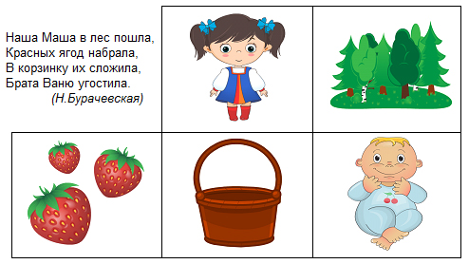](https://vospitanie.guru/wp-content/uploads/2019/08/Ris.-5-Kartinno-graficheskaya-shemyk-poteshke-Nasha-Masha-N.jpg)

Картинно-графическая схемы к потешке «Наша Маша» Н.Бурачевской

Успех методики заучивания стихов на основе картинно-графических схем зависит от формирования смысловой связи между строками стиха и картинкой. Изображение помогает малышу, осмыслит и повторить услышанное. Две или четыре строчки сопровождаются определенным рисунком.

### Развитие образной памяти у детей

Образная память тесно связана с запоминанием и воспроизведением прошлого опыта. Детям трех — шести лет легче запомнить именно образы, они могут быть как единичными, так и множественными.

К методам развития образной памяти относят:

* самоконтроль;
* упражнения;
* игры;
* наклонности;
* интересов.

Для игр стоит выбирать объекты сложных форм, ярких цветов, различных оттенков.

[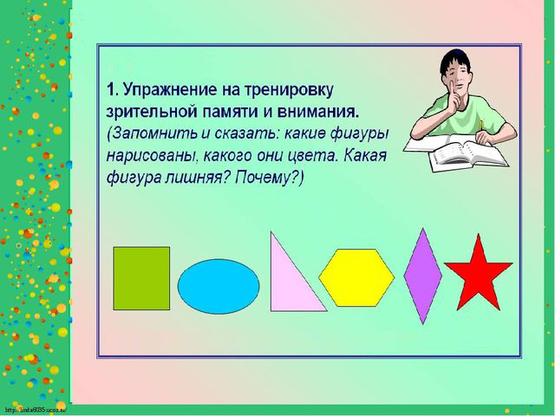](https://vospitanie.guru/wp-content/uploads/2019/08/Ris.-6-Trenirovka-obraznoj-pamyati.jpg)

Тренировка образной памяти

Эффективнее всего будут групповые занятия. Создать группу можно из членов семьи или привлечь детей со двора.

Существует несколько вариантов тренировок:

«Бросай-лови». Дошкольники делятся на пары. Каждому игроку дают мяч. После того как прозвучит слово стоп или цифра, дети бросают другу мяч, цель поймать его.

«Назови слово». Взрослый называет букву, ребенок должен придумать слово на нее. Если малыш не знает или ищет кратчайший путь, может воспользоваться подсказкой других участников.

Рекомендации тем, кто испытывает трудности в запоминании:

* Учить стих по паре строчек, но каждый день, пока не выучит весь.
* Использовать яркие презентации. Они облегчают процесс заучивания.
* Организованный режим сна и отдыха помогает усвоению информации. Это значит, чем больше надо запомнить, тем качественней должен быть сон.
* Ребенок должен проводить не менее 2-3 часов на свежем воздухе.
* В рационе ребенка должны присутствовать, яблоки, виноград, авокадо и молочные продукты. Эти продукты улучшают память.